新优质新课标 新挑战新征程
——2022-2023第一学期英语学科组计划
教师队伍
团队名称 | 成员名单 | 五级梯队称号 | 学历 | 教龄
弘雅学术委员会  （桃李团） | 耿周霖 | 常州市骨干 | 本科 | 15年以上
弘雅学术委员会  （桃李团） | 曹丽娟 | 常州市骨干 | 本科 | 15年以上
弘雅学术委员会  （桃李团） | 顾文敏 | 新北区骨干 | 本科 | 20年以上
弘雅学术委员会  （桃李团） | 唐芬芝 | 新北区学带 | 本科 | 20年以上
弘雅学术委员会  （桃李团） | 黄小妹 |  | 本科 | 20年以上
弘雅学术委员会  （桃李团） | 刘文英 |  | 本科 | 20年以上
弘雅学术委员会  （桃李团） | 薛建萍 |  | 本科 | 15年以上
弘雅学术委员会  （桃李团） | 徐洁 |  | 本科 | 15年以上
弘雅骨干团  （花骨团） | 周敏颖 | 常州市教坛新秀 | 本科 | 3-5年
弘雅骨干团  （花骨团） | 恽丽玲 |  | 本科 | 3-5年
弘雅骨干团  （花骨团） | 周玉婷 |  | 本科 | 1-3年
弘雅骨干团  （花骨团） | 杨文婷 |  | 本科 | 3-5年
弘雅青年团  （青叶团） | 叶露 |  | 本科 | 1-3年
弘雅青年团  （青叶团） | 陆如蓝 |  | 本科 | 1-3年
市级五级梯队比例：21.4%
市、区五级梯队比例：35.7%
背景：
2022年是我校建设新优质学校年，本学期将是全面展示新优质学校风貌的关键时期。在“双减”及2022新课标颁布的双重教育热点下，英语学科将如何传承和突破，展现出新优质学校的学科特色，是本学期的工作要点。
一、学期目标
文化建设：保持良好的团队文化，“把工作当成生活，把生活过成一首诗”；打造物型文化，“化万物以育人”。
课程建设：落实“双减”，优化实施国家课程；做优做精特色课程——“少年硅谷之RS英语”。
学科管理:项目组推进学科管理，创建“促进师生共同和谐发展”的学科组。
师生发展：精准梯队发展目标，五级梯队有突破；以深度学习促进学生英语学科素养的发展。
二、重点工作
教师 | 弘雅骨干团课堂打磨
教师 | “双减”系列活动：课堂提效、作业设计、课后服务
教师 | RS英语工作室活动推进
教师 | 五级梯队评选：市学带、市区骨干
学生 | 学生课堂常规素养考核
学生 | 五年级整班朗读
学生 | 六年级抽测

- 发展举措
（一）课程建设
2022版《义务教育英语课程标准》中指出，英语学习要秉持在体验中学习、在实践中运用、在迁移中创新的学习理念，倡导学生围绕真实情境和真实问题，激活已知，参加到指向主题意义探究的学习理解、应用实践和迁移创新等一系列相互关联、循环递进的语言学习和运用活动中。
1.国家课程——落实“双减”，聚焦“新课标”，追求“新优质”
“高品质指标”中要求：开展启发式、探究式、讨论式、参与式教学，不断转变学生的学习方式。探索基于学科的课程综合化教学，开展研究型、项目化、合作式学习。加强信息技术与学科课程的融合。统筹作业管理，压减作业总量，将作业纳入教研体系，加强作业指导，形成作业管理长效机制。课后服务形式多样、内容丰富，参加课后服务的小学生回家没有书面作业。
落实“双减”，从提高课堂效率、切实减轻学生作业负担、做优课后服务等方面展开。本学期将从以下三方面做出尝试与努力。
（1）聚力打造新优质课堂
承担团队 | 解决问题 | 辅助团队
弘雅骨干团 | 聚力打造新优质精品课堂 | 弘雅学术委员会、弘雅青年团
年级 | 承担老师 | 集备
三年级 | 周敏颖 | 顾文敏、薛建萍、耿周霖
四年级 | 恽丽玲 | 曹丽娟、黄小妹、耿周霖
五年级 | 周玉婷 | 徐洁、刘文英、耿周霖
（2）“五一”提升作业效能
本学期作业的设计仍然是重点工作之一，探寻双减和新课标理念下的作业设计。各个教研组积极探索、创新作业形式，寻求更精简、更高效、更科学的作业设计。
作业设计 | “五一” | 方式
作业设计 | 一个作业项目研究 | 作业的设计、实施、评价
作业设计 | 一次作业主题教研 | 学科研究日活动
作业设计 | 一次优秀作业展评 | 电子、实物展评
作业设计 | 一次学科作业交流 | 教研组互相交流
作业设计 | 一项作业成果呈现 | 论文、讲座、案例等

（3）多样化开展课后服务
年级 | 课后服务内容 | 辅助平台
三年级 | 绘本阅读（读、演结合）、创编课本剧表演、英语知识团体小游戏、趣配音、英语角等 | 一起作业网络平台、英语学科教室
四年级 | 绘本阅读（读、演结合）、创编课本剧表演、英语知识团体小游戏、趣配音、英语角等 | 一起作业网络平台、英语学科教室
五年级 | 探究类活动、小故事阅读、英语知识团体小游戏、趣配音、英语角等 | 一起作业网络平台、英语学科教室
六年级 | 探究类活动、小故事阅读、英语知识团体小游戏、趣配音、英语角等 | 一起作业网络平台、英语学科教室
2.拓展课程——RS英语，形成特色
RS英语
RS英语大主题 | RS英语小灶微课 | RS英语作业设计
连接教材与生活 | 线上小福利 | 提升课后作业效率
大单元视野的RS英语，以工作室的活动研究，利用场景互动式学习与探究式地深度学习，将教材与生活紧密连接，学生通过操作、实践、体验来实现“做中学”，基于教材、基于生活，让学习与真实场景紧密连接。三—六年级要从大单元、大主题出发，结合教材设计一个大主题，并落实到课堂实施，做好过程性资料积累。
（二）文化建设
“高品质指标”中要求：使学校的物理空间建设成为学生的学习空间，让学校里的一花一树、一墙一角成为有效的课程资源，学校的图书馆、专用教室或功能教室使用率较高。学校能充分利用校外资源进行课程教学，服务学生发展。
英语学科团队文化
1.学科：培养既有国际视野，又有爱国情怀的接班人。
2.教师：把工作当成生活，把生活过成一首诗。
3.学生：Every man has his price.天生我材必有用。
物理空间建设
1+5>6的RS英语活动空间，即1个综合室和5个学习空间站：RS英语综合活动室、RS英语卖场空间站、RS英语玩具空间站、RS英语节日空间站、RS英语开放麦、RS英语露天空间站。
1个综合室：时间和空间的合理利用实现功能整合。时间上，打破原来学科研究活动日的使用常态，保证周二到周五每天的课后服务时间都有学生在学科教室进行学科活动。空间上，利用教室的各个角落空间，设置了不同的区域——阅读区、游戏区、学习区、表演区，也配合不同的使用对象——教师和学生，组合成不同的活动场所。大大提升学科教室的使用频率。
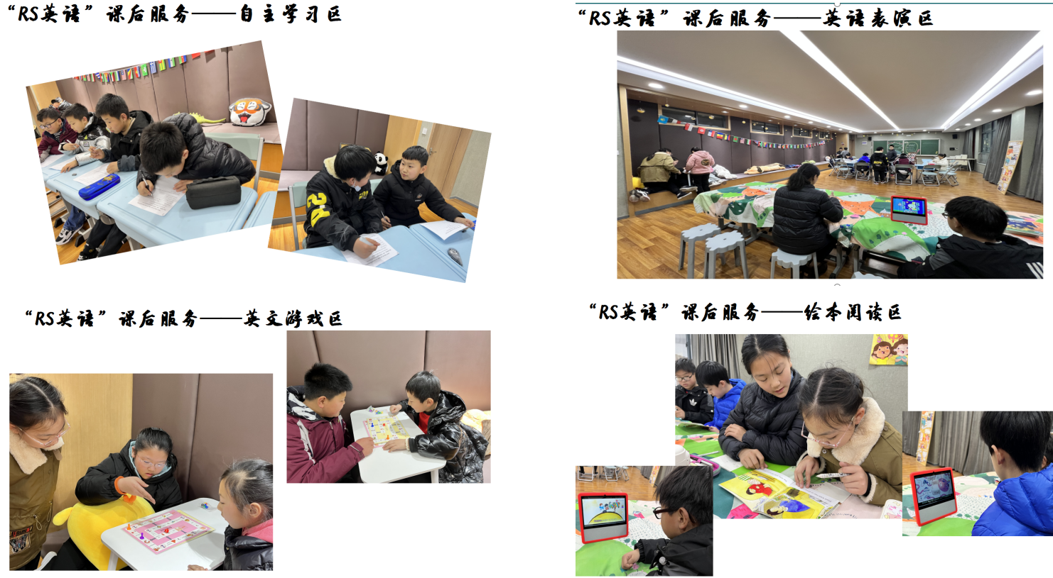
5个空间站：
1 | RS英语卖场空间站 | 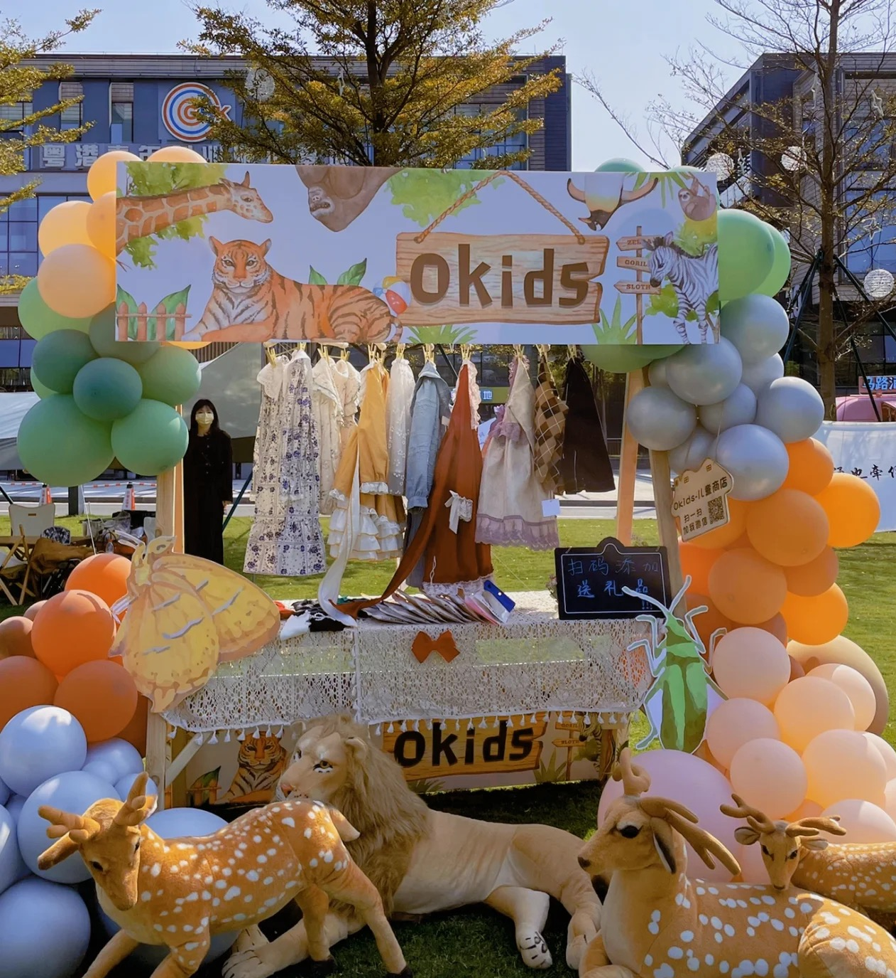
2 | RS英语劳动空间站 | 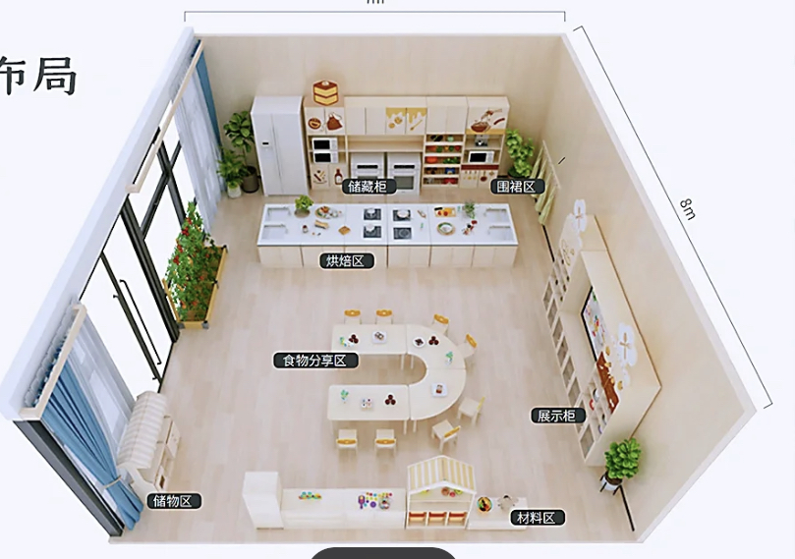
3 | RS英语节日空间站 | 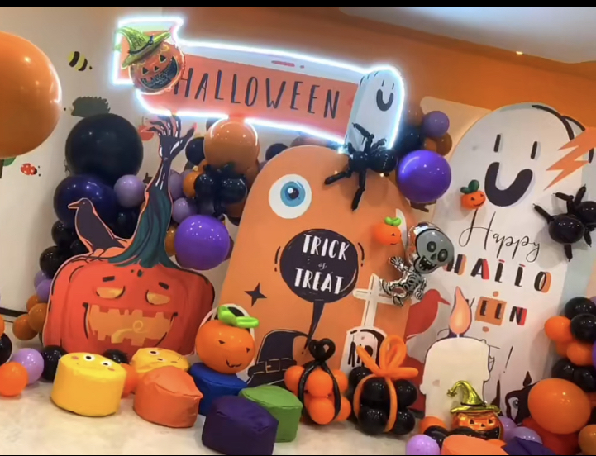
4 | RS英语露天空间站 | 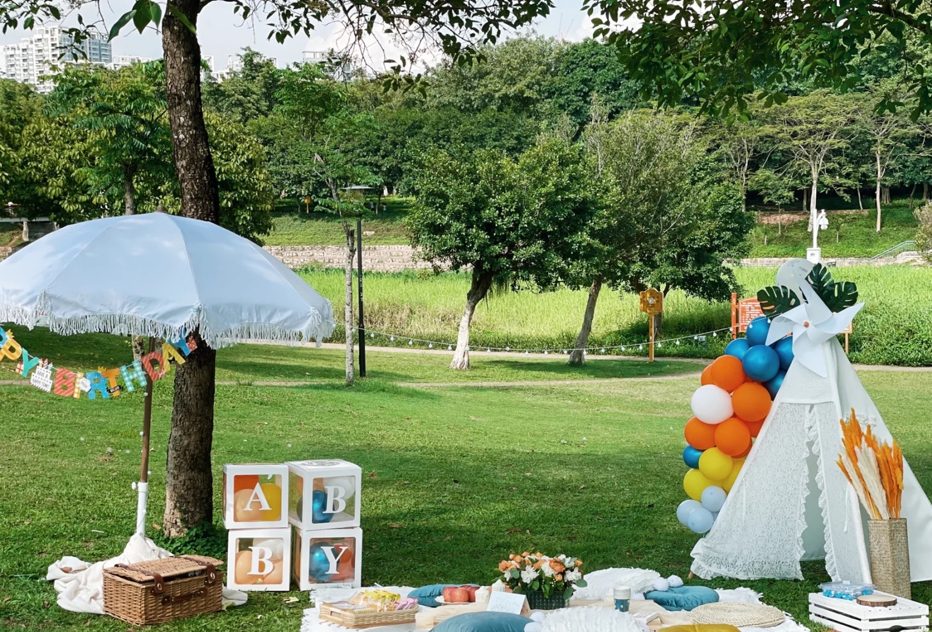
5 | RS英语开放麦 | 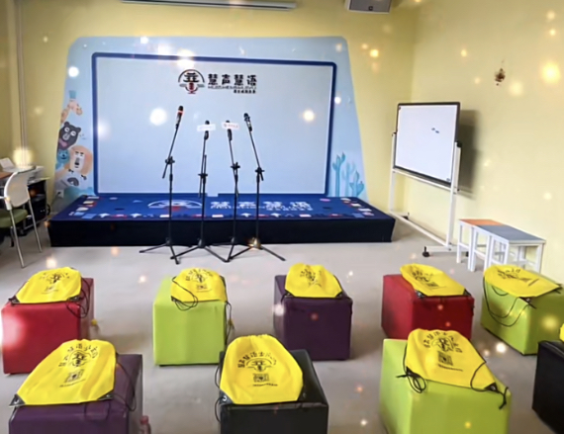

- 学科管理
1.项目组推进学科活动：
项目组 | 成员 | 工作要点 | 组长
活动策划组 | 耿周霖、恽丽玲、周敏颖、曹丽娟、周玉婷 | 活动流程、内容策划、主持 | 耿周霖
活动监管组 | 黄小妹、徐洁、唐芬芝、  薛建萍、叶露 | 活动准备、品质监督 | 黄小妹
文化宣传组 | 刘文英、顾文敏、  杨文婷、陆如蓝 | 音乐、布置、团享时刻 | 刘文英

2.教研组推进日常教学：
严格月调研和完善月考核评价制度，每个月第三周周五前教研组组长负责检查组内教师的各项台账，每月的第四周四位教研组长互相检查所有教师的台账资料，及时发现问题，协助教师改进，将优秀教师的相关资料在集体备课时向学科组教师展示以供大家学习。
各教研组专题研究：
年级 | 专题研究 | 责任人 | 课题主持人
三年级 | 对小学英语作业设计的研究 | 曹丽娟 | 恽丽玲
五年级 | 对小学英语作业设计的研究 | 顾文敏 | 恽丽玲
四年级 | 小学英语提升阅读能力的策略研究 | 徐洁 | 周玉婷
六年级 | 小学英语提升阅读能力的策略研究 | 周敏颖 | 周玉婷

各教研组课型研究：
各年级基于年段特点和story time的文本特色，打破程序化教学模式，培养孩子主动再构文本的能力，不断提炼学科特色教学经验。借助学科研究专题RS英语项目学习，认真开展课堂教学研讨。
年级 | 课型研究 | 责任人
三年级 | 常规课+RS英语学习 | 曹丽娟
四年级 | 常规课+RS英语学习 | 徐洁
五年级 | 常规课+RS英语学习 | 顾文敏
六年级 | 常规课+RS英语学习 | 周敏颖
各教研组活动要求：
集体备课时：根据课型特点，每个月各教研组在集体备课时阅读和学习关于课型方面的知识，通过理论和实践的结合，扎实新基础课堂教学的实践研究。
课堂观课时：根据学科组制定的课堂规程，对标向美、挑战、生长，认真观课，做出课堂评价。
研究活动后：教研活动后每位老师围绕课型和自身的观察视角，撰写听课心得，积累有效的教育教学研究经验，放大研究的价值。
3.工作室推进学科发展：
依托RS英语工作室，打造学科特色。借助市数字化小组的力量，工作室保持与市数字化小组的步伐一致，积极参与各项数字化工作和活动，以此来推动工作室、学科组的发展。
（四）课题研究
学科组（区备案）课题：
课题研究 | 主持人 | 成员
RS英语：  真实场景下的深度学习 | 耿周霖、曹丽娟 | 周敏颖、恽丽玲、徐洁、顾文敏、黄小妹、杨文婷、刘文英、薛建萍、叶露

子课题（校级课题）：
课题研究 | 主持人
RS英语子课题 | 恽丽玲
RS英语子课题 | 叶露，陆如蓝
（五）师生发展
“教师要成为大先生。”“四有好教师”、“四个引路人”是对大先生内涵的具体阐释和生动概括。根据英语教师素养要求及小学生英语核心素养来培养教师和学生，搭建各种平台来进行教师培养。
本学期师生发展平台一览表
教师发展 |  |  | 评价
教师专业素养培 养 | 语言知识：  规范标准的英语语音、大量的英语词汇、流利的口语、规范的语法、英语文化意识 | 弘雅杯教师基本功比赛：  1.课堂评比  2.微课制作  3.作业设计  学科组的教学研讨：  详见学科活动安排表 | 弘雅杯一、二等奖
教师专业素养培 养 | 语言能力：较强的听说读写能力 | 弘雅杯教师基本功比赛：  1.课堂评比  2.微课制作  3.作业设计  学科组的教学研讨：  详见学科活动安排表 | 弘雅杯一、二等奖
教师专业素养培 养 | 教学技能：英语组织教学、英语板书、英语教学评价、活动设计和组织能力 | 弘雅杯教师基本功比赛：  1.课堂评比  2.微课制作  3.作业设计  学科组的教学研讨：  详见学科活动安排表 | 弘雅杯一、二等奖
教师教科研能力培养 | 1.课题：学科组区备案课题+子课题（校级课题）  2.理论学习：热点、时事分享，《2022版课标》学习交流，最新政策导读与学习，杂志论文小标题摘抄  （书目：《中小学英语课程标准2022版》、《习近平总书记教育重要论述讲义》《中小学外语教学》）  3.沙龙 |  | 科研能手
教师现代化技术能力培养 | RS工作室：小灶微课制作  同步常州市小学英语数字化团队工作进度 |  | 数字能手
学生发展 |  |  | 弘雅文化节
学生小学英语学科核心素 养 | 语言能力  通过语言来理解和表达思维意识的能力 | 课本剧表演  整班朗读 | 英语表演之星（学生）、  最佳星剧本（团体）  朗读星班级（团体）
学生小学英语学科核心素 养 | 思维品质  是思考分析能力，用英语进行多元思维活动 | 阅读训练  推荐绘本阅读书目，共读 | 阅读之星（学生）
学生小学英语学科核心素 养 | 文化品格  是理解各国文化内涵，尊重文化差异 | 课后服务、RS文化窗 | 文化之星（学生）
学生小学英语学科核心素 养 | 学习能力  是获得和运用知识的能力 | RS英语学习、特色作业 | 作业之星（学生）  优秀探究作业
放大过程价值，注重成果积累，本学期师生评比一览表：
个人 | 团体 | 教师
英语阅读之星 | 英语朗读星班级 | 弘雅杯一、二等奖
英语表演之星 | 英语书写星班级 | 项目组优秀成员（工作室）
英语文化之星 | 英语最佳星剧本 | 优秀教研组长（学科）
英语作业之星
2022-2023第一学期学科活动安排
活动策划项目组安排好活动的流程及要求，在活动前一天将安排表发到学科群，文化宣传组负责围绕活动主题做好相关工作准备，活动监管组在活动当天监管活动前的准备与活动后的收尾工作。
时间 | 学科活动内容 | 主持
9月第1周9.2 | 教研组计划交流 | 耿周霖
9月第2周9.9 | “新优质”课堂——集备 | 曹丽娟
9月第3周9.16 | RS英语工作室活动 | 耿周霖
9月第4周9.23 | “新优质”课堂——磨课 | 恽丽玲
9月第5周9.30 | “双减”“新课标”专题研讨（一）——作业设计 | 周敏颖
10月第1周 | 休息
10月第2周10.14 | “新优质”课堂——磨课 | 耿周霖
10月第3周10.21 | 弘雅杯：基本功之板书设计、英文书写 | 周玉婷
10月第4周10.28 | “双减”“新课标”专题研讨（二）——课堂改革 | 周敏颖
11月第1周11.4 | “新优质”课堂——磨课 | 耿周霖
11月第2周11.11 | RS英语工作室活动 | 曹丽娟
11月第3周11.18 | 理论学习：新政策导读、读书分享、讲座 | 恽丽玲
11月第4周11.25 | “双减”“新课标”专题研讨（三）——微课制作 | 周敏颖
12月第1周12.2 | 教研组内研讨活动：（围绕教研组研究主题、课题展开）
12月第2周12.9 | RS英语工作室活动 | 耿周霖
12月第3周12.16 | 弘雅杯：基本功之英语朗读、演讲 | 周玉婷
12月第4周12.23 | 理论学习：新政策导读、读书分享、讲座 | 恽丽玲
1月第1周1.6 | RS英语工作室总结 | 曹丽娟
1月第2周1.13 | 教研组总结 | 周玉婷

四、预期成果
 | 预期成果 | 是否达成
学科 | 形成良好的学科管理氛围
学科 | RS英语有深入研究与成果
学科 | 五级梯队争取有突破
教师 | 人人深入课题研究、开展课题相关活动
教师 | 教师基本功技能、课堂教学能力有所提高
教师 | 教师教科研成果（论文、案例）获奖或发表不低于5篇
教师 | 教师理论素养有所提升
学生 | 养成良好的课堂常规习惯
学生 | 学科素养有所提升

附：
RS英语 主题设计方案
RS英语项目学习旨在学生通过在真实场景下的操作、实践、体验来实现“做中学”、“用英语做事”的目的。它基于教材，更基于生活，让学习与真实场景紧密连接。
教材话题 | RS英语主题 | 主题设计说明
Unit1

Unit2
Unit3
Unit4
Unit5
Unit6
Unit7
Unit8
教材单元 | 拓展内容 | 本单元RS英语活动设计
Unit1

Unit2
Unit3
Unit4
Unit5
Unit6
Unit7
Unit8

